Детская ложь!? |  | Что делать, если уличили ребенка во лжи?
- Ложь-фантазия. До 6-7 лет дети живут в мире, где реальность и фантазия тесно переплетаются. Они верят всему, что мы им говорим и сами придумывают волшебные истории. Наличие у ребенка постоянных придумок – это позитивный признак.  - Ложь психотерапевтическая. Нередко ребенку так трудно принять ситуацию, в которой он оказался, что он начинает врать и сам верит в то, что говорит – только бы стыд и неловкость происходящего не были столь нестерпимы. Он пытается ускользнуть в другой мир, придуманный так, как ему бы хотелось  - Ложь, чтобы понравиться, чтобы заметили. Быть хорошим – одна их наиболее важных потребностей ребенка. Если ребенок не чувствует себя достаточно любимым, он лжет, чтобы доставить нам удовольствие, вызвать положительные эмоции, стать еще любимее.  - Ложь-спасение. Врет потому, что правду говорить опасно (боится боли, боится осуждения, боится позора, боится расстроить, утратить доверие, боится выглядеть смешным и глупым) | - Ложь-заблуждение. Такая ложь объясняется просто малым объемом знаний ребенка о мире, его малым жизненным опытом  - Ложь ради выгоды. Намеренная, хладнокровная ложь. Обычно на это идут те, для кого нармально ставить свои интересы превыше интересов всех окружающих.  - Ложь как стереотип поведения. Если в семье все лгут, ребенок неизбежно наследует именно этот стиль отношений (папа обманывает маму с любовницей, мама обманывает папу в финансовых вопросах, бабушка врет по телефону подругам…)  - Ложь как дань корпоративной культуре. В детском коллективе ябедничество считается страшным проступком: донести на товарища хуже, чем соврать. | - Прежде чем ругать и наказывать, выслушайте до конца и разберитесь в мотивах  - Наказание эффективно такое, которое заставило бы ребенка исправить ситуацию (например, соврал про пятерки – изволь их заработать на самом деле, обманул бабушку – проси прощения, подставил одноклассников – имей смелость признаться)  - Наказание должно быть понесено обязательно. Ничто так не провоцирует на рецидив, как безнаказанность.  - Если ложь безобидна и забавна – просто посмейтесь вместе  - Ирония тоже уместна (если она не унизительна для ребенка) – это косвенный способ сказать ребенку, что вы раскусили его хитрость и дать ему шанс исправить положение  - Не навешивайте ярлыки («в нашем доме растет обманщик», «он все время врет») – ребенок усвоит, как опасно разоблачение и в следующий раз будет думать не о том, как не врать, а о том, как не попадаться

Детский практический психолог Богомягкова  Оксана  Николаевна  (кандидат педагогических наук, доцент кафедры психологии ПГГПУ, психотерапевт)  8 902 832 86 87  Bogom-on@mail.ru | «Чтобы сделать детей хорошими, надо сделать их счастливыми»  О.Уальд  «нет в мире ребенка, хоть раз не сказавшего бы неправду»  Н.Царенко | почемучка  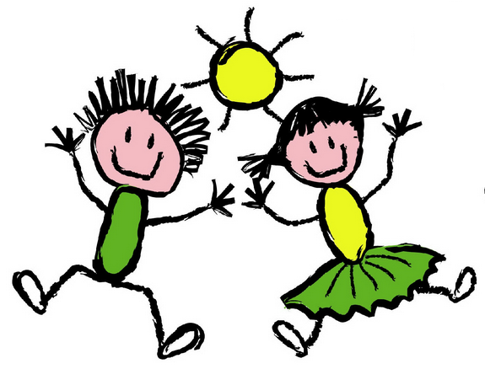  ДЛЯ РОДИТЕЛЕЙ

